Изменения в оплате труда бюджетников в новом году
Президентом Республики Беларусь издан Указ от 22 декабря 2020 г. № 482, которым вносятся отдельные изменения в Указ Президента Республики Беларусь от 18 января 2019 г. № 27 «Об оплате труда работников бюджетных организаций».

1. Увеличивается размер средств, направляемых на премирование.

С 1 июля 2021 г. предусматривается увеличение размера средств, направляемых на премирование с 5 до 20 процентов в рамках предусмотренных бюджетных ассигнований на оплату труда.
Данная мера позволит увеличить долю премирования в объеме стимулирующих выплат работникам бюджетных организаций.

2. Увеличивается размер единовременной выплаты на оздоровление
В целях усиления социальной поддержки работников при уходе в отпуск с 1 января 2022 г. произойдет увеличение размера единовременной выплаты на оздоровление с 0,5 до 1 оклада в год.
Одновременно, предусматриваются технические правки по приведению Указа № 27 в соответствие с нормами Трудового кодекса Республики Беларусь.

Напоминаем!
Состав заработной платы работников бюджетных организаций

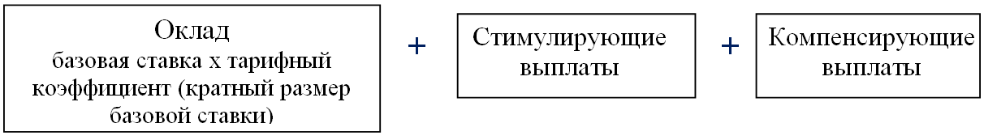

С 1 января 2021 г. установлено

Базовая ставка – 195 рублей (рост к 2020 г. – 105,4 процента), при этом в дальнейшем в течение года планируется произвести повторное повышение базовой ставки с учетом поступления дополнительных доходов в бюджет.

Минимальная заработная плата – 400 рублей
(рост к 2020 г. – 106,7 процента)

